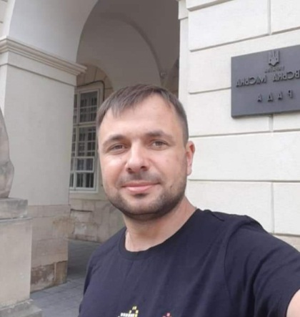 ЗВІТ 11.2020 -11.2021
Депутата Люботинської міської ради VIII скликання
Дмитра Олександровича Альбощого .
Контакти : 0662144668

Фракція ПП « Сила Людей » , член ПП «Сила Людей». Голова депутатської Постійної комісії з питань комунальної власності , житлово-комунального господарства , транспорту, зв’язку та сфери послуг.
Помічники-консультанти : Остап Тихевич
Олексій Ткач
Помічниці-консультантки: Нонна Габаідзе
Наталія Альбоща
З 30 листопада 2020 по 26 жовтня 2021 року було проведено 16 сесій міської ради, 4 з яких – позачергові. За вказаний період було розглянуто 1123 проєкти рішень, з яких 961 рішення було прийнято.
За такими напрямками діяльності:
- з питань бюджету;
- з організаційних питань;
- з економічних питань;
- з питань ЖКГ;
- з гуманітарних питань;
- з питань врегулювання земельних відносин.
Провів 13 засідань Постійної комісії з питань комунальної власності , житлово-комунального господарства , транспорту, зв’язку та сфери послуг. Загальна кількість проведених комісій 15
За звітний період, з поважних причин мною було пропущено 2 пленарних засідання, 1 позачергове пленарне засідання та був відсутній на 2 засіданнях профільної комісії.
В депутатській роботі дотримуюсь чинних правових норм Українського законодавства. Веду себе як представник громади якого обирали, влада повинна чути громаду, а не навпаки !
За звітній період мною було подано депутатських звернень 11. Додатково більшість звернень, зауважень, відповідно до статусу Депутатів Міських Рад подавалися усно на сесіях, комісіях з занесенням їх до протоколу засідань ! Інформаційних запитів-2. Проведено 26 особистих прийом громадян. 10 звернень громадян були розглянуті та вирішені на профільній комісії ЖКГ. Було проведено два звіта перед виборцями на яких були отримані доручення стосовно перевозок по місту та інших питань з благоустрою міста .
Якщо стисло : Виносив на сессію звернення до ХОДА з вимогою включити Палац князів Святополк-Мирських до державної програми «Велике Будівництво» (Реставрація) , яке було підтримано одноголосно депутатами ЛМТГ.
Відповідно заяв мешканців вносив доповнення до програм ЖКГ та Соц.Розвитку на 2022 рік. це - ремонти доріг, до комплектація спортивних майданчиків додатковим обладнанням та ін…
Провів обстеження не якісного ремонту покрівлі Караванської гімназії, після чого надав необхідні звернення до керівників відділів ЛМТГ, які несуть пряму відповідальність за виконання цих робіт.
Направляв звернення до Хода та Міської Ради, що до неякісного обслуговування міжміським перевізником маршруту 1502 Люботин –Харків ! Зараз питання в активній розробці.
Допомагаю та приймаю участь в організації інформаційно-просвітницького направлення проекту «Перехід до «нуля відходів» одна спільнота за іншою» у рамках програми «Zero Waste Cities» до , якого долучилося місто Люботин підписавши відповідні угоди.
Піднімав на профільній комісії відповідно до скарг мешканців питання встановлення нового дитячого майданчика по вул. Слобожанській біля магазину «Теплота» та пошук місця для його встановлення. Виконано.
Відповідно профільного звернення що до стихійних звалищ на території ЛМТГ, надав рекомендації комунальним відділам міста розробити систему штрафів, контролю за несанкціонованим викидом сміття та відновити вакансію Інспектора з благоустрою . Питання в розробці.
За кошти платників податків було закуплено матеріали для ремонту пішохідного містка, який єднає вул. Слобожанську з вул. Історичною. Роботи проведено.
Встановлено зупиночний павільйон вул. Трудова.
Надав пропозиції, що до капітального ремонту центральної дороги міста вул. Полтавський Шлях –вул. Історична-Вул. Слобожанська до майдану Соборного. Внесено до програми ЖКГ на 2022 рік .
Інформаційні запити стосувалися аналізу роботи ЛМР за попередні роки до сьогодення.
Активно підтримував при голосуваннях та дискусіях питання соціально-економічного розвитку ЛМТГ та благоустрою це- створення соц.такси, ремонт лікарні, ремонт та пошук приміщення під сенсорну кімнату, будівництво тротуарів, ремонт доріг, створення додаткових спорт секцій та ін…
Постійно знаходжусь на зв'язку з мешканцями свого виборчого округу, консультую та допомагаю вирішити питання з якими до мене звертаються.
З повагою Д.О.Альбощий

